Actividades del tema

Introducción

Actividades
- Dados los siguientes enunciados, identificar en cada uno de ellos las entidades que se tendrían e indicar si son fuertes o débiles en existencia/identificación:
  - Diseña un sistema para un juego de Pokémon. El sistema debe permitir almacenar los datos de cada Pokémon, incluyendo su nombre, tipo, nivel y estadísticas. Además, se necesita registrar la información de los entrenadores, como su nombre, equipo de Pokémon y medallas obtenidas. Por último, se desea registrar cada batalla realizada, indicando la fecha, los Pokémon involucrados, el resultado y el entrenador ganador

Fuerte: Entrenador, Tipo, Medalla.

Débil en existencia: Batallas, Pokémon.

Débil en identificación: Equipo.

  - Se desea diseñar un sistema de gestión de contenidos para un blog en línea. El sistema debe permitir a los usuarios administrar y publicar artículos. Cada artículo tiene un título, contenido, fecha de publicación y categoría. Los usuarios pueden registrarse en el blog y tienen un nombre, dirección de correo electrónico y contraseña. Además, los usuarios pueden dejar comentarios en los artículos, y cada comentario tiene un texto y una fecha. El sistema también debe permitir realizar un seguimiento de las visualizaciones de cada artículo, registrando el número de visitas.

Fuerte: Usuarios, Categoría.

Débil en Existencia: Artículo.

Débil en identificación: Comentarios.

  - Se desea diseñar un sistema de gestión de una tienda en línea. Los usuarios pueden registrarse, navegar por los productos, agregarlos al carrito de compras y realizar pedidos. Los productos tienen un nombre, una descripción y un precio. Los usuarios registrados tienen un nombre, una dirección de correo electrónico y una contraseña.

Fuerte: Usuarios, Productos.

Débil en Existencia: Pedido.

Débil en identificación: Carrito.

- Dados los enunciados del ejercicio 1, identificar en cada uno de ellos las entidades, sus atributos y su clave primaria.

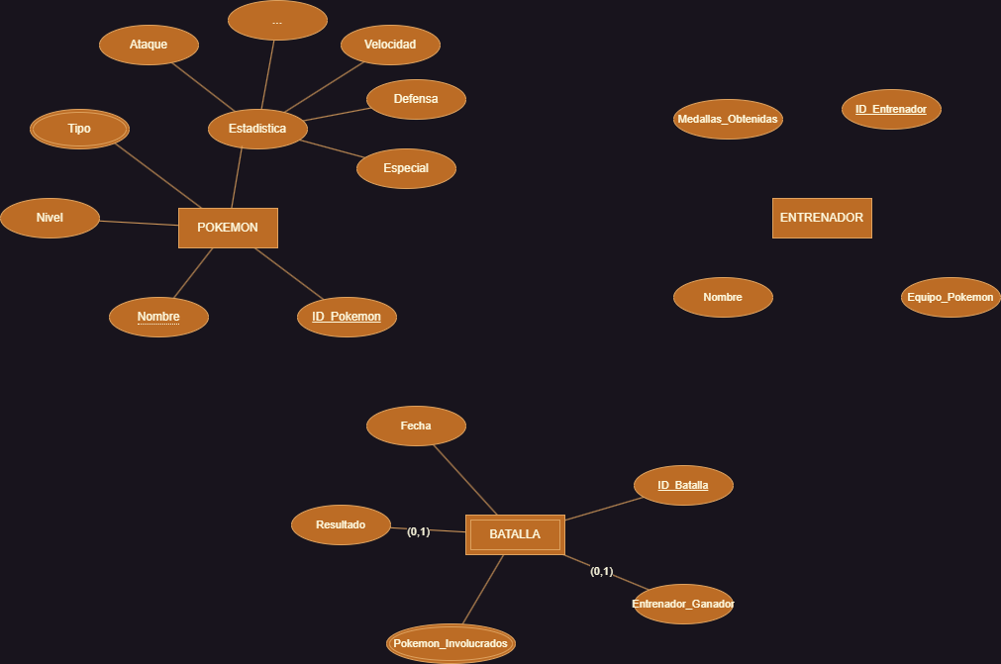

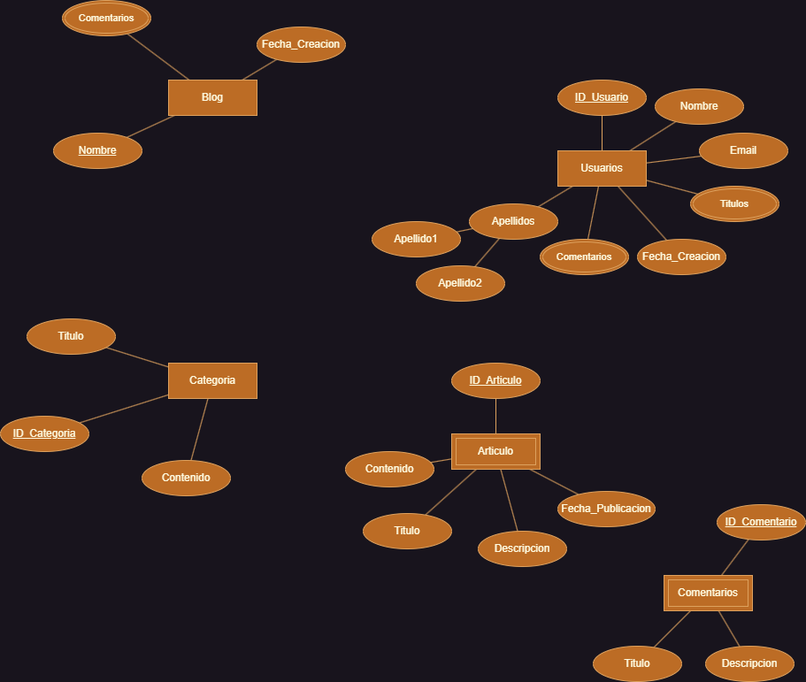

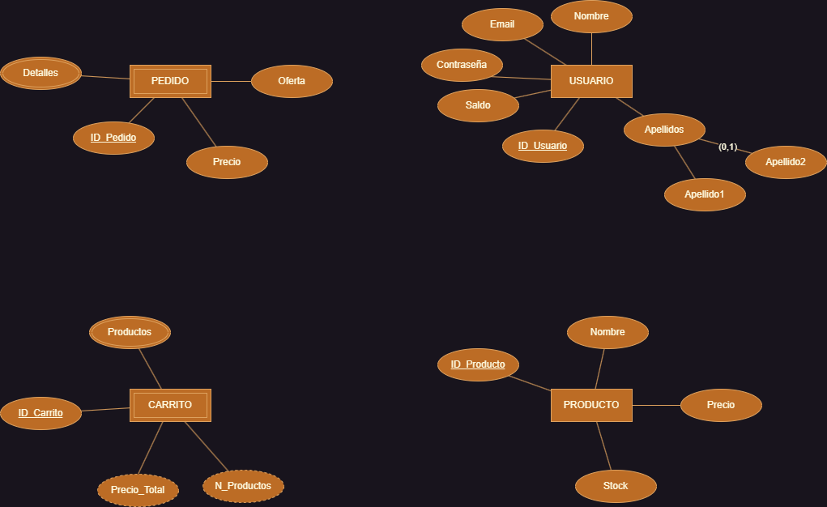

- Dado el siguiente enunciado, identificar las entidades, sus atributos y su clave primaria. En el caso de que no se proporcionen atributos añadir los que se consideren adecuados para la entidad. Se desea diseñar una BD para una biblioteca. La biblioteca cuenta con libros de diferentes categorías que pueden ser prestados a los socios. Cada libro tiene un código único, título, autor y año de publicación. Los socios se registran en la biblioteca y se guarda su nombre, dirección y número de teléfono. Cada préstamo realizado tiene una fecha de inicio, fecha de devolución y un identificador único.

Fuerte: Socio, Categoría.

Debil en existencia: Libro

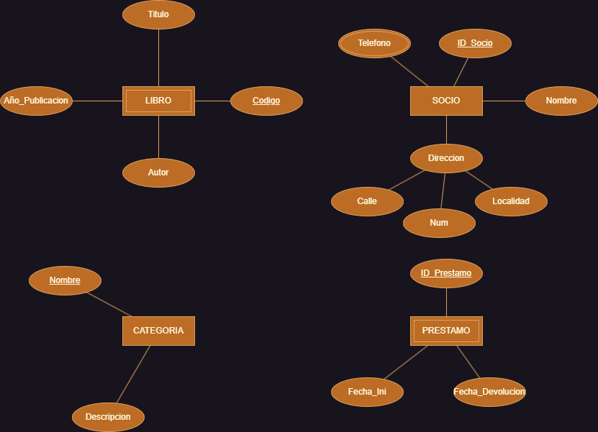

- Suponer el bibliobús que proporciona un servicio de préstamo de libros a los socios de un pueblo. Los libros están clasificados por temas. Un tema puede contener varios libros. Un libro es prestado a muchos socios, y un socio puede coger varios libros. En el préstamo de libros es importante saber la fecha de préstamo y la fecha de devolución. De los libros interesa saber el título, el autor y el número de ejemplares. De los temas interesa almacenar su nombre y una breve descripción. De los socios se guardará su información personal (nombre, apellidos, dirección, teléfonos, e-mails, …).

Entidad fuerte: Socio, Tema.

Entidad débil en existencia: Libro, Prestamo.

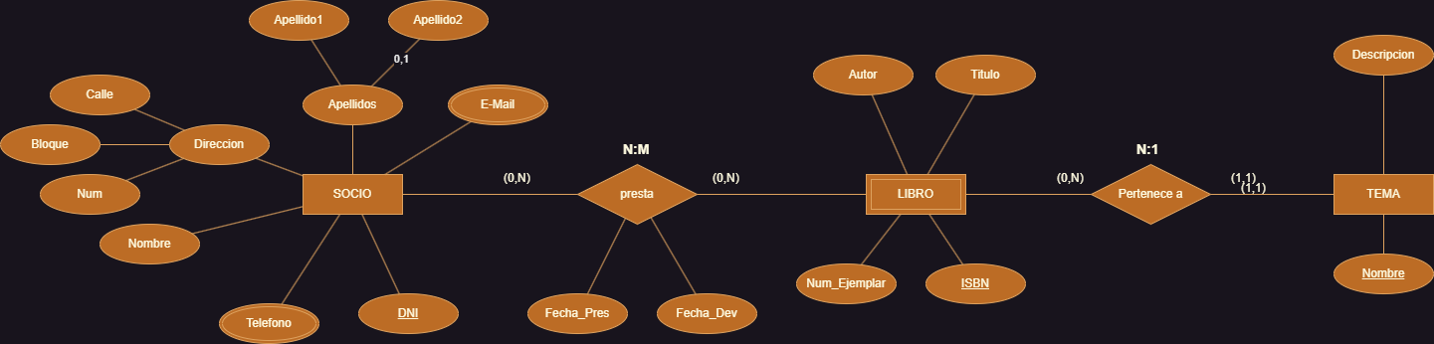

- Una empresa de transportes cuenta con varios autobuses que recorren una serie de lugares y que son conducidos por distintos conductores. Se quiere guardar información de los lugares que son recorridos por cada autobús y quien los conduce en la fecha en la que se visita el lugar. Definir las entidades, los posibles atributos (aunque no se indican en el enunciado, se deben añadir los que se estimen oportunos), identificar los atributos clave y los datos importantes para la relación entre las entidades. Indicar también las distintas cardinalidades. Contemplar la opción si fuera necesario de usar relaciones ternarias.

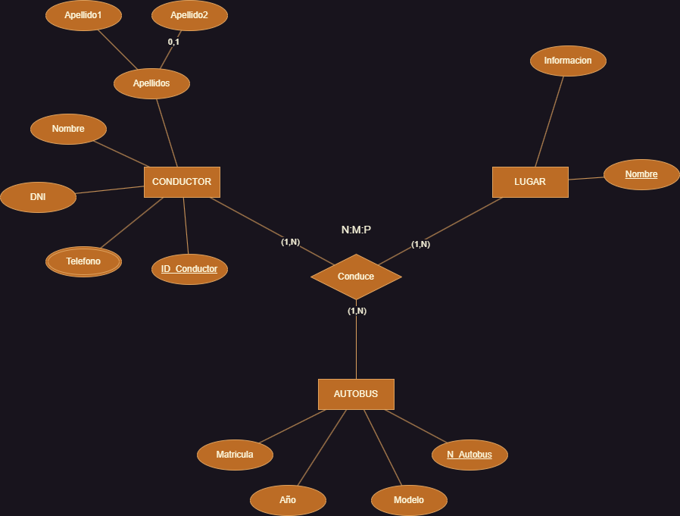

- Una agencia de viajes está formada por varias oficinas que se ocupan de atender a los posibles viajeros. Cada oficina oferta un gran número de viajes. Cada viaje tiene un único destino y una única procedencia. Sin embargo, un destino puede ser objetivo de varios viajes y una procedencia ser punto de partida de varios viajes. Cada viaje tiene muchos viajeros. De los destinos y las procedencias se desea guardar un nombre y una descripción. Es necesario conocer la fecha del viaje, su duración en días y el número de plazas ofertadas. Añadir los atributos que se consideren oportunos a cada una de las entidades en caso de que no se proporcionen.

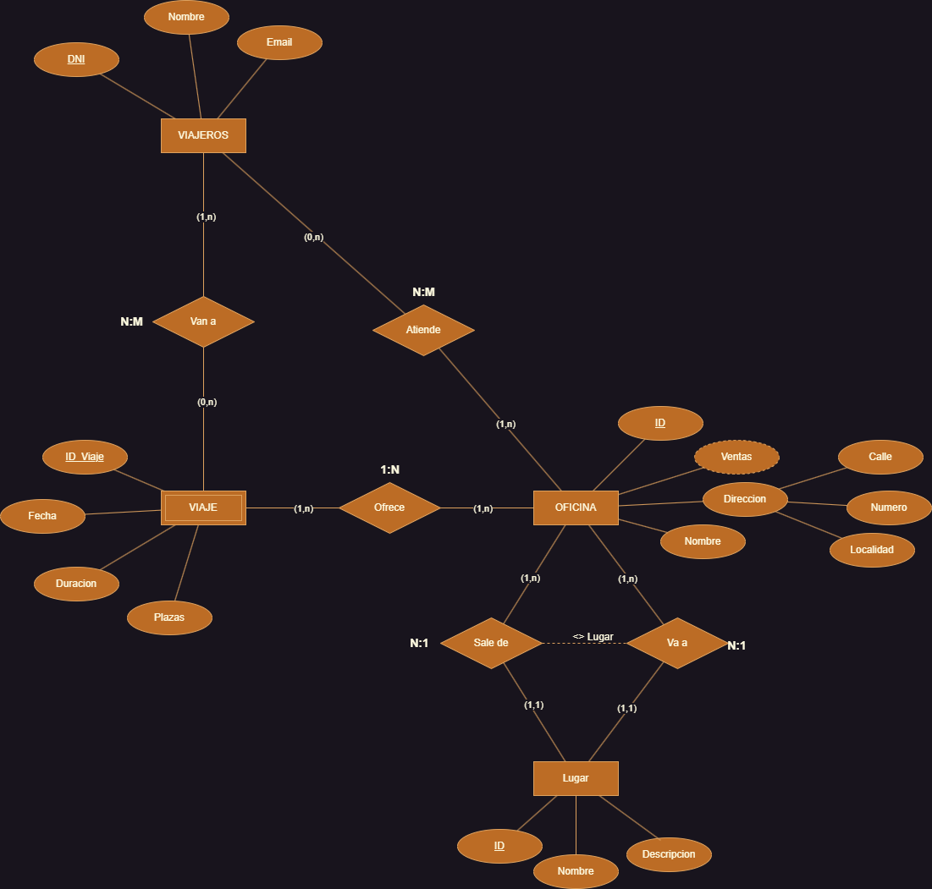

- Se desea informatizar la biblioteca de un centro educativo. En la biblioteca existen fichas de autores y libros. Un autor puede escribir varios libros y un libro puede ser escrito por varios autores. Cada libro dispone de un número de ejemplares que son los que se prestan a los usuarios. Así un libro tiene muchos ejemplares y un ejemplar pertenece sólo a un libro. De los ejemplares interesa saber la localización dentro de la biblioteca y su estado. Los ejemplares son prestados a los usuarios, un usuario puede tomar prestados varios ejemplares y un ejemplar puede ser prestado a varios usuarios. Del préstamo interesa saber la fecha de préstamo y la de devolución

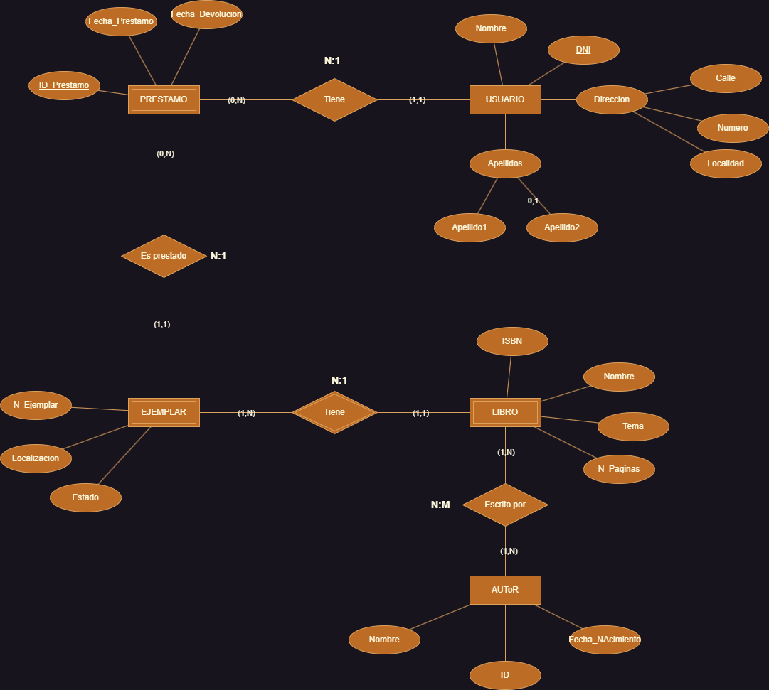

- Se desea diseñar una BD sobre la información de las reservas que hacen los clientes de una empresa dedicada al alquiler de automóviles. Los supuestos semánticos son:

✓ Un determinado cliente puede tener en un determinado momento varias reservas.

✓ Una reserva la realiza un único cliente, pero puede involucrar varios coches.

✓ Todo coche pertenece a una única agencia determinada.

✓ Cada coche tiene asignado un garaje de referencia que no se puede cambiar.

✓ En la BD pueden existir clientes que no hayan hecho aún ninguna reserva.

✓ Todas las entidades tienen una clave alfanumérica que las identifica unívocamente.

✓ Es importante registrar la fecha de comienzo y fecha final del periodo de reserva.

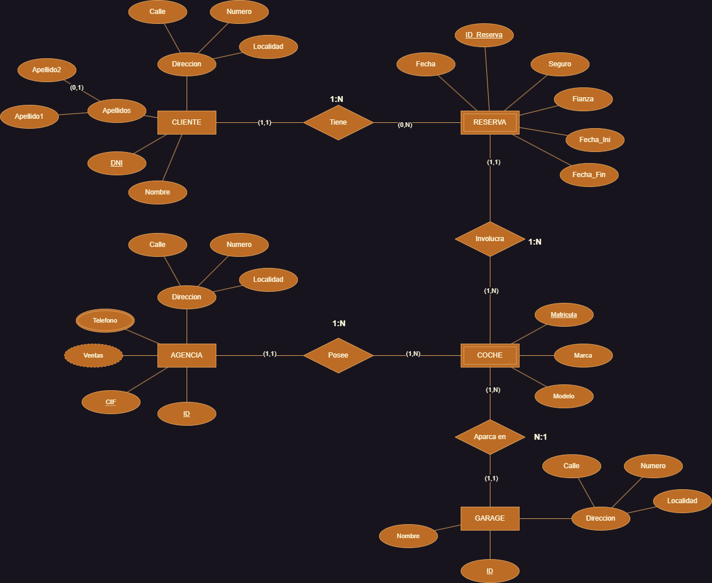

- El Ministerio de Educación y Ciencia desea mantener información acerca de todos los cuadros que seencuentran en las pinacotecas españolas y toda la información relacionada con ellos.

✓ De cada pinacoteca se desea saber el nombre (que se supone único), la ciudad en que se encuentra, los teléfonos de contacto, la dirección y los metros cuadrados que tiene.

✓ Cada pinacoteca tiene una serie de cuadros de los que se quiere mantener información acerca de su código, nombre, dimensiones (ancho, alto y profundidad), peso, fecha en que fue pintado y técnica utilizada.

✓ Cada cuadro es pintado por un determinado pintor (id, nombre, país, ciudad, fecha de nacimiento y fecha de defunción). Un pintor puede tener a otro como maestro; a su vez, un maestro puede serlo de varios pintores (o de ninguno).

✓ Los pintores pueden pertenecer o no a una escuela de la que se desea saber su nombre (se supone único) y en qué país y en qué fecha apareció.

✓ Los pintores pueden tener también uno o varios mecenas que les protegen (id, nombre, fecha, país de nacimiento, ciudad de nacimiento y fecha de defunción). A su vez, un mismo mecenas puede serlo de varios pintores. Se desea saber cuál es la relación existente entre los pintores y sus mecenas.

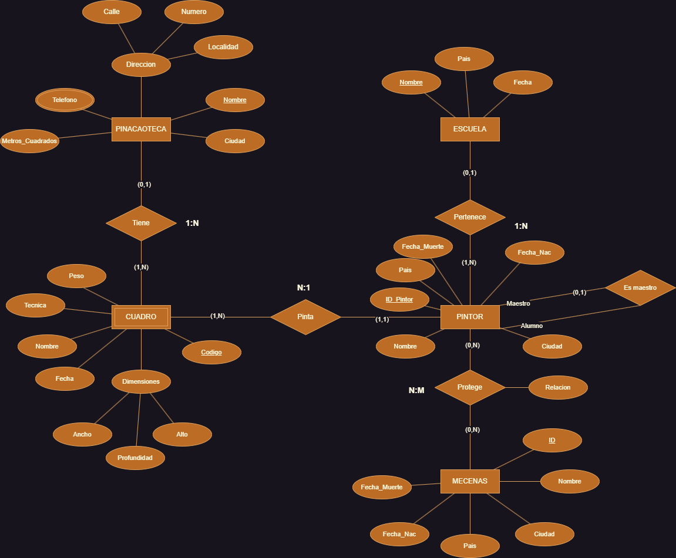
- Se desea informatizar la gestión de los proyectos de un departamento de una universidad siguiendo las siguientes especificaciones:

✓ Al departamento llegan una serie de clientes (cif, nombre, dirección, teléfonos, e-mails…) que quieren tener proyectos. Un cliente puede tener varios proyectos y un proyecto puede ser de un único cliente.

✓ Cada proyecto tiene asignada una cuantía de dinero que se utilizará para realizar pagos a los colaboradores. También interesa saber de los proyectos su id, nombre, fecha de inicio y fecha de fin, entre otros.

✓ Cada proyecto puede realizar muchos pagos. De los pagos interesa saber el número de pago dentro del proyecto, el concepto, la cantidad, el IVA aplicado y la fecha del pago. Un pago corresponde a un proyecto.

✓ Existen distintos tipos de pagos (por ejemplo: nómina, representación, material, etc.). Un pago es de un tipo de pago, y a un tipo de pago pueden pertenecer muchos pagos.

✓ Existen una serie de colaboradores que son personas o entidades que van a recibir el dinero de los pagos en concepto de una tarea realizada o la compra de material. Un pago sólo puede ser para un colaborador. Este a su vez puede recibir muchos pagos.

✓ Cada colaborador es de un tipo concreto, y un tipo de colaborador puede tener muchos colaboradores. De los tipos de colaboradores se desea almacenar su id, nombre y descripción (no es obligatorio rellenarla).

✓ De los colaboradores interesa conocer: nombre, NIF, domicilio, teléfono, retención, banco y nº de cuenta.

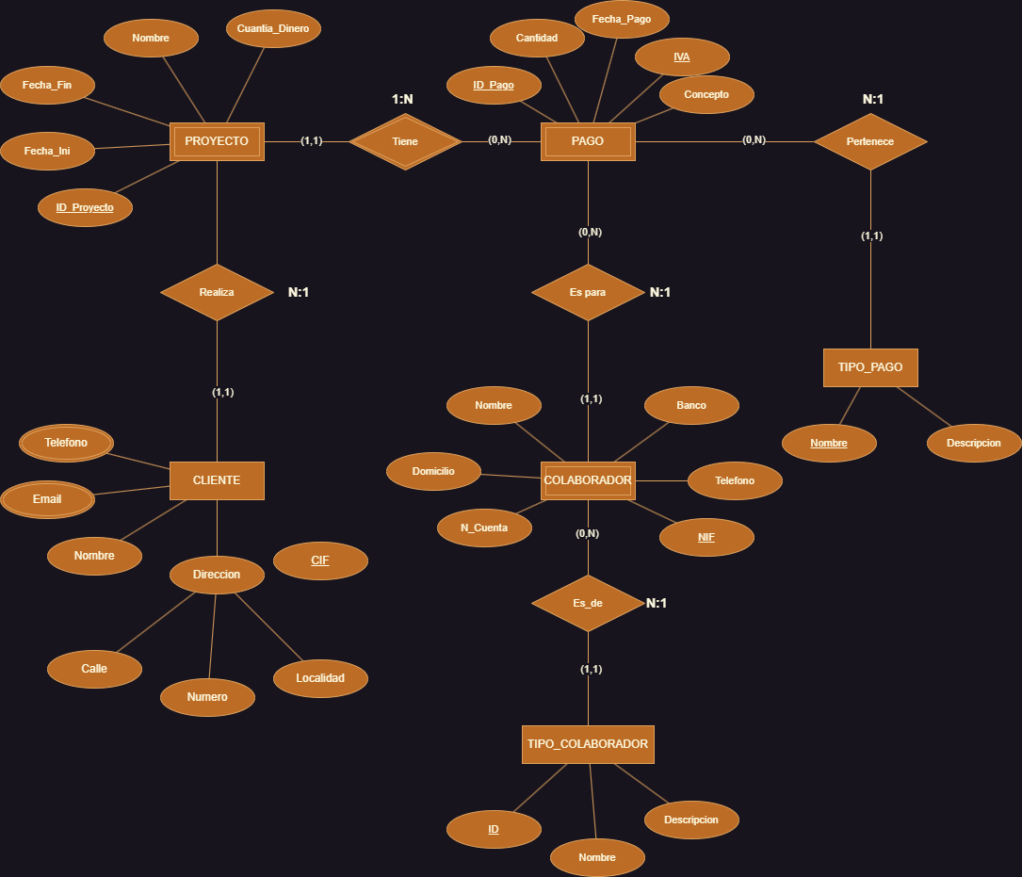

- Un club náutico desea tener informatizados los datos correspondientes a sus instalaciones, empleados, socios y embarcaciones que se encuentran en dicho club. El club está organizado de la siguiente forma:

✓ Los socios pertenecientes al club vienen definidos por su nombre, dirección, NIF, teléfono y fecha de ingreso en el club.

✓ Las embarcaciones vienen definidas por matrícula, nombre, tipo y dimensiones (eslora, manga y calado).

✓ Los amarres tienen como datos de interés el número de amarre, las lecturas del contador de agua y luz, y si tienen o no servicios de mantenimiento contratados.

✓ Hay que tener en cuenta que una embarcación pertenece a un socio, aunque un socio puede tener varias embarcaciones. Una embarcación ocupará un amarre y un amarre está ocupado por una sola embarcación. Es importante la fecha en la que una embarcación es asignada a un amarre.

✓ Los socios pueden ser propietarios de amarres, siendo importante la fecha de compra del amarre. Hay que tener en cuenta que un amarre pertenece a un solo socio y que no hay ninguna relación directa entre la fecha en la que se compra un amarre y en la que una embarcación se asigna a un amarre.

✓El club náutico está dividido en varias zonas definidas por una letra, el tipo de barcos que tiene, el número de barcos que contiene, la profundidad y el ancho de los amarres. Una zona tendrá varios amarres y un amarre pertenece a una sola zona.

✓ En cuanto a los empleados, estos vienen definidos por su código, nombre, dirección, teléfono y especialidad. Un empleado está asignado a varias zonas y en una zona puede haber más de un empleado, siendo de interés el número de barcos de los que se encarga en cada zona. Hay que tener en cuenta que un empleado puede no encargarse de todos los barcos de una zona.

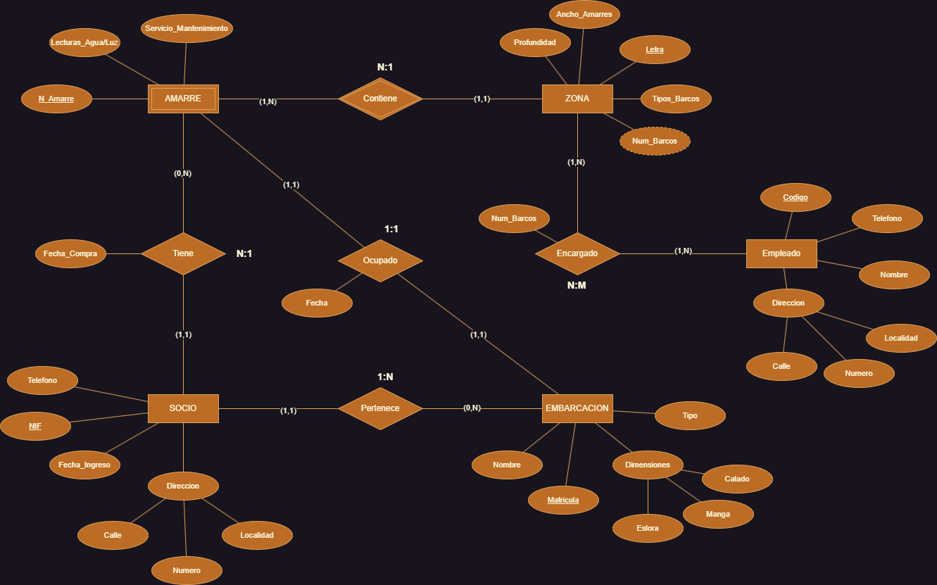

- La Consejería de Educación gestiona varios tipos de centros: públicos, privados y concertados (no existen más tipos de centros). Los públicos tienen un atributo específico que es el presupuesto asignado, los privados la cuota, y los concertados la agrupación y la comisión. También asigna plazas a los profesores (id, nombre, teléfono y especialidad) de la comunidad para impartir clase en esos centros. Un profesor puede impartir clase en varios centros y en un centro dan clases muchos profesores. De todos los centros interesa conocer su código, nombre, dirección, código postal y teléfono de contacto. Por cada profesor y centro al que se asigne se desea conocer el grupo, turno, horas y asignatura que imparte.

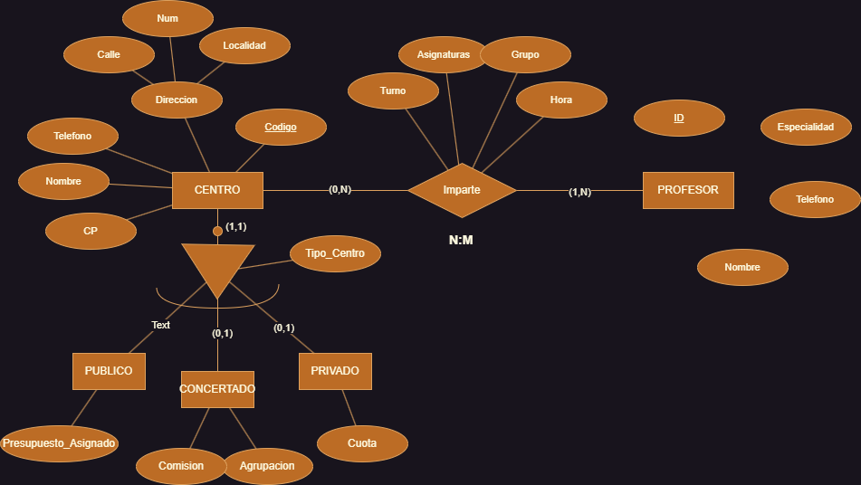

- Una compañía de distribución de productos para el hogar dispone de proveedores (id, nombre, teléfono…) que le suministran artículos (id, nombre, precio y stock). Un artículo sólo puede proveerlo un proveedor. La empresa tiene tres tipos de empleados (id, nombre, teléfono, salario, dirección…): oficinistas (horas extra), transportistas (dieta) y vendedores (comisión). Estos últimos venden los artículos. Un artículo es vendido por varios vendedores, y un vendedor puede vender varios artículos en distintas zonas de venta (id, nombre…). De las ventas interesa saber la fecha de venta y las unidades vendidas. Nota: no existen más tipos de trabajadores.

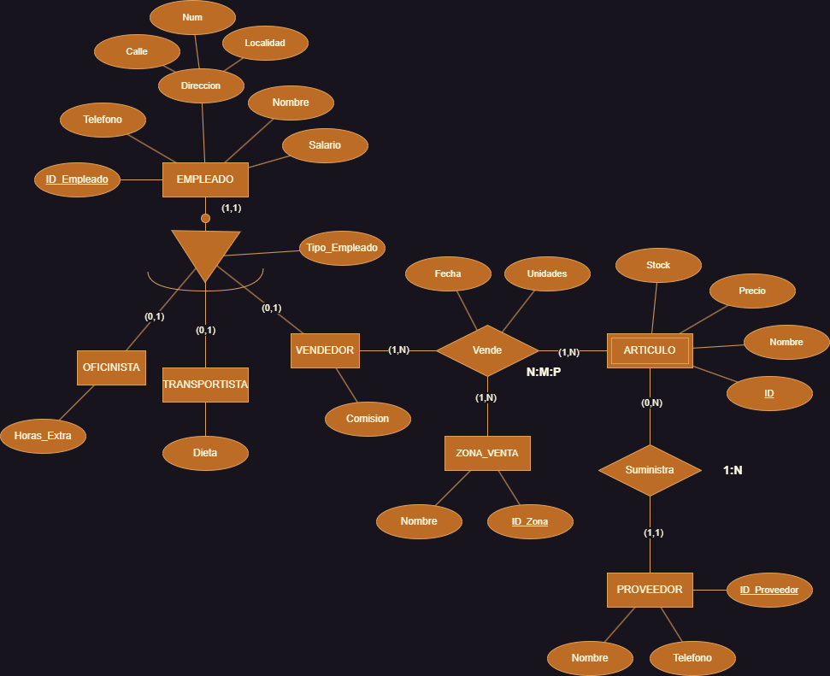

- A un taller de automóviles llegan clientes (id, nombre, teléfono, dirección…) a comprar coches. De los coches interesa saber la marca, el modelo, el color y el número de bastidor. Los coches pueden ser nuevos y de segunda mano (no hay más tipos). De los nuevos interesa saber las unidades que hay en el taller, y de los viejos el año de fabricación, el número de averías y la matrícula. Los mecánicos (id, nombre, teléfono, salario, dirección, …) se encargan de poner a punto los coches usados (segunda mano) del taller. Un mecánico puede poner a punto a varios coches usados. Un coche usado únicamente puede ser puesto a punto por un mecánico en concreto. Un cliente puede comprar varios coches; un coche puede ser comprado por varios clientes. De la compra interesa conocer la fecha y el precio.

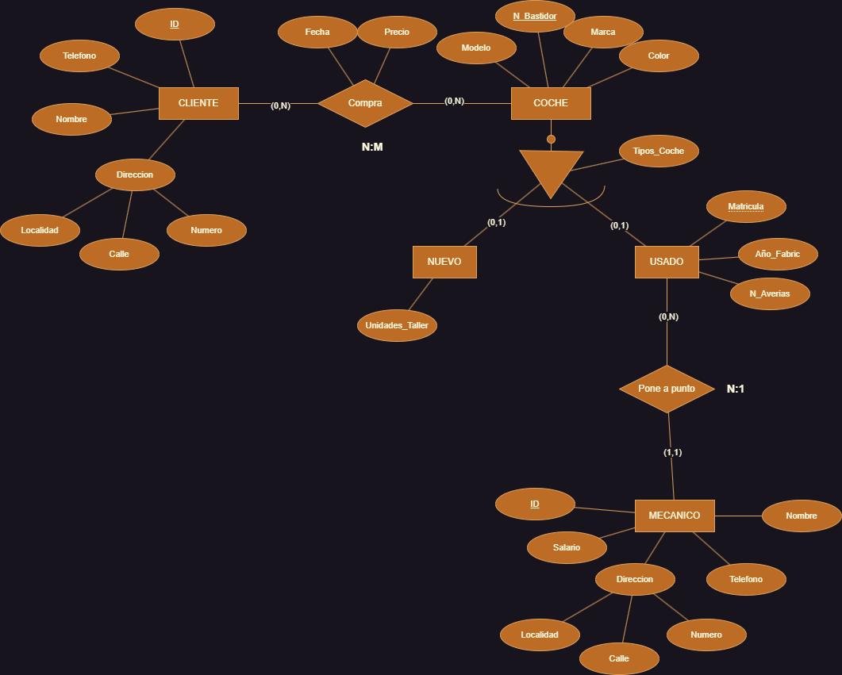

- Una entidad bancaria está formada por varias sucursales (id, dirección, teléfono, población…) y cada sucursal tiene un gran número de cuentas que son propiedad de los clientes (id, nombre, dirección, teléfono…). Los datos número de cuenta, saldo y fecha de apertura deben aparecer en cada una de las cuentas. Las cuentas pueden ser de dos tipos: cuenta de ahorro (con el atributo específico tipo de interés) y cuenta corriente (con el atributo específico cantidad de descubierto). Las cuentas o son corrientes o son de ahorro. Un cliente puede tener varias cuentas y una cuenta es sólo propiedad de un cliente. En las cuentas se realizan una serie de movimientos, en los que además de otros datos deben aparecer la cantidad implicada y la fecha. Existe una serie de tipos de movimientos reconocidos por el banco. Un movimiento pertenece a un tipo. Sin embargo, de un tipo de movimiento puede haber varios movimientos.

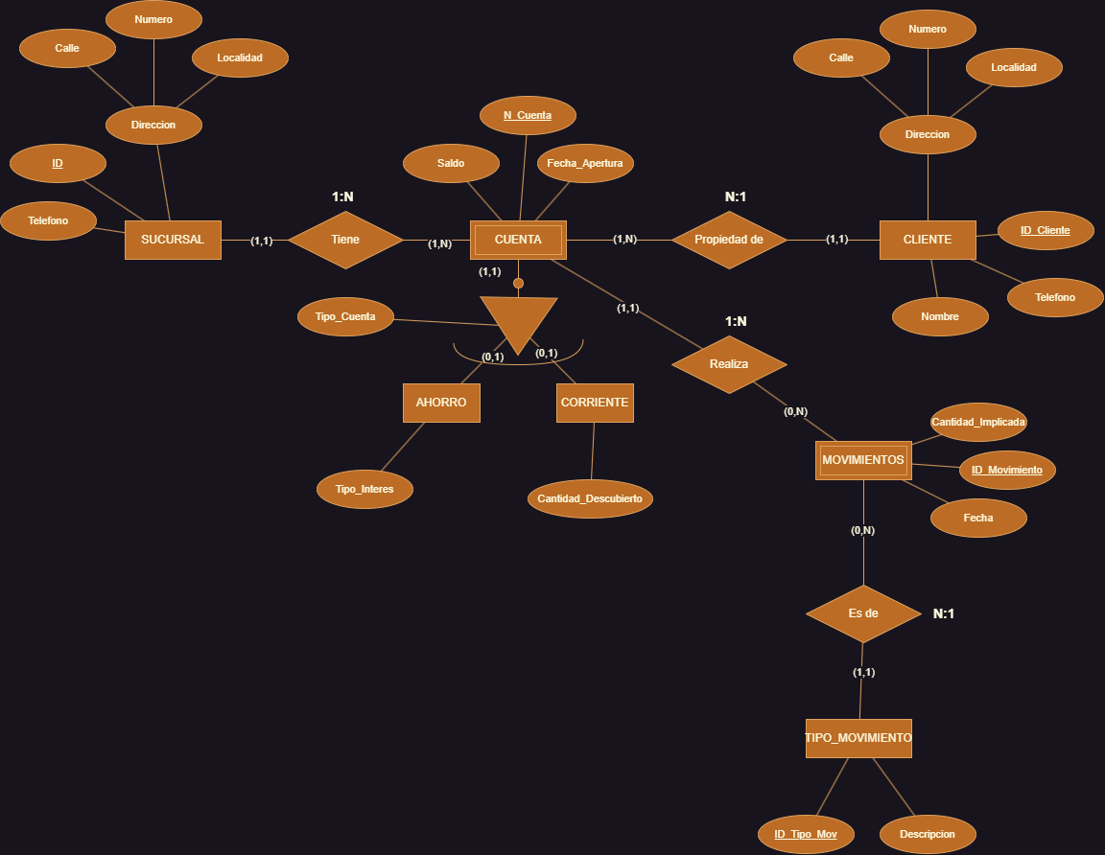

- Un establecimiento de la cadena McDonald’s quiere desarrollar un software para gestionar los pedidos y repartos a domicilio, así como obtener estadísticas de los mismos. Se quiere registrar la siguiente información:

✓ Los pedidos para consumir en el establecimiento se recogen en ventanilla y los de entrega a domicilio se recogen por teléfono.

✓ Todos los pedidos van numerados correlativamente y por cada uno de ellos se recoge la fecha y hora.

✓ En los pedidos de ventanilla se registra el número de ventanilla. En los pedidos a domicilio se registra el teléfono, población y dirección.

✓ Se cuenta con una serie de repartidores identificados por un número, además se guarda para cada uno de ellos su nombre completo, una matrícula de moto y un turno (mañana, tarde, noche).

✓ A cada pedido a domicilio se le asigna un repartidor.

✓ El establecimiento ofrece una serie de productos (hamburguesa simple, doble, alemana, Coca-Cola pequeña mediana… , ensalada...) identificados por un código. Además para cada uno se guarda su nombre y precio.

✓ Se ofrecen también menús especiales compuestos por un conjunto de productos. Los menús están numerados, tienen un nombre de menú y un precio. Se desea conocer la cantidad de productos incluidos en cada menú.

✓Un pedido puede constar de varios menús en diferentes cantidades y/o varios productos en diferentes cantidades.

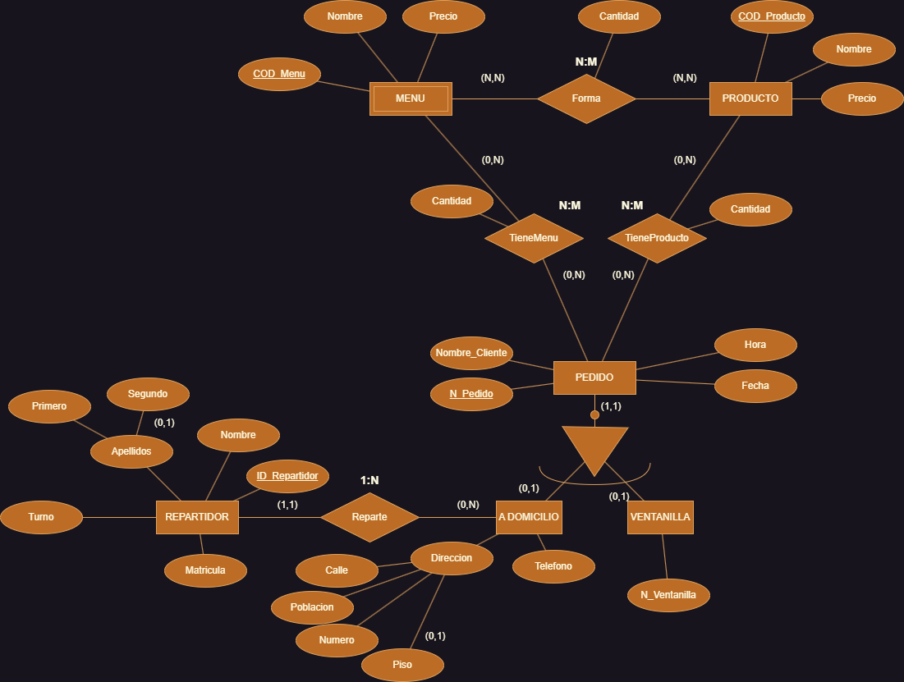

- La empresa CATERING SLU quiere desarrollar un sistema de información para gestionar su funcionamiento.

✓ El futuro sistema deberá registrar todas y cada una de las empresas que contratan los servicios de CATERING SLU para actos especiales (comidas de empresa, cenas de cuadrilla, lunch, bodas, ...). De cada una de estas empresas se registrará un código, el nombre de la empresa, la dirección y un teléfono de contacto.

✓ Cada empresa solicitará al menos un presupuesto antes de contratar el servicio para un acto. Se desea registrar la fecha en que se ha solicitado el presupuesto.

✓ Los actos especiales se celebran en una fecha, hora y lugar concretos y con un determinado número de asistentes. Además, serán atendidos por diversos camareros pertenecientes a la plantilla de CATERING SLU.

✓ Se desea así mismo guardar información de los platos que se sirven en estos actos y en qué cantidad según el acto del que se trate. Cada plato está definido por un nombre, una descripción y un precio. Estos platos pueden ser de diversos tipos, así que se cocinan platos orientales, comida italiana, vegetariana, etc. Un plato determinado podrá ser únicamente de un tipo de cocina.

✓ Los platos que se cocinan están compuestos por diversos productos y en ciertas cantidades. De cada producto se conoce un código y su nombre.

✓ La empresa CATERING SLU dispone de cocineros de diferente grado (chefs, ayudantes de chef, ayudante de cocina, repostero...) que son los encargados de cocinar los diversos platos.

✓ De todos los empleados de la empresa se desea registrar su número de empleado, nombre, apellidos y dirección.

✓ De los cocineros se quiere poder guardar su grado y de los camareros sus años de experiencia en hostelería.

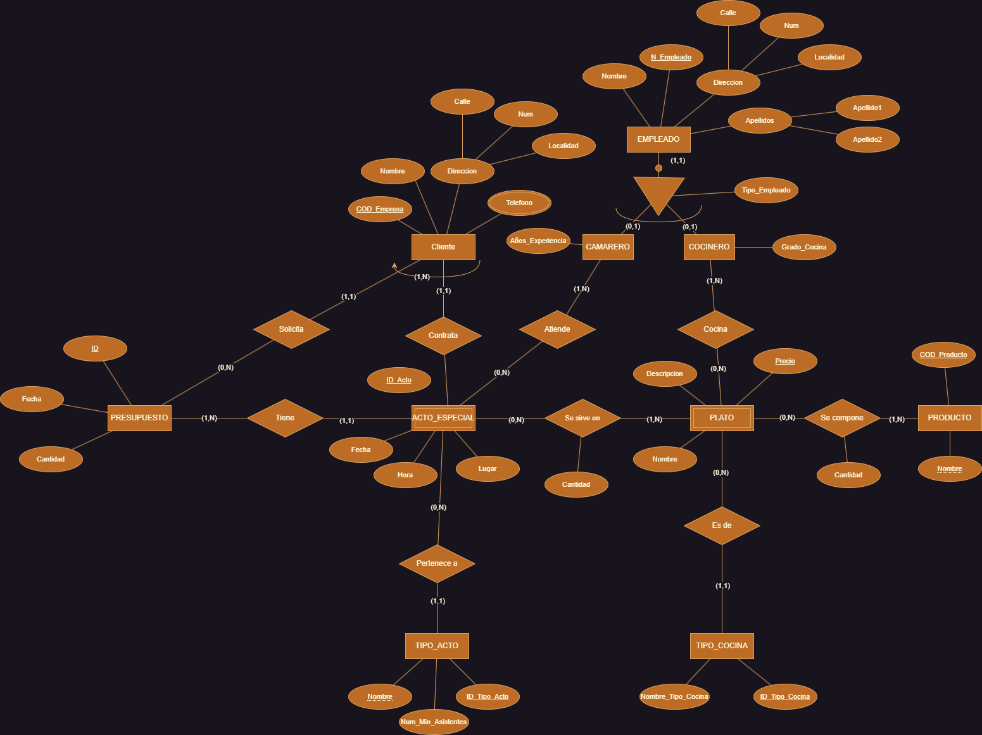

- La empresa MORENO SÁNCHEZ HERMANOS desea llevar un control de sus departamentos, empleados y proyectos según las siguientes especificaciones:

✓ Se desea conocer el nombre, salario y número de la seguridad social de cada empleado, así como el nombre, fecha de nacimiento y estudios que cursa cada uno de sus hijos. Existen dos tipos de empleados: directores (encargados de un departamento) y no directores. Los no directores a su vez pueden ser de dos tipos: representantes de ventas (se ocupan de la representación en un número de regiones) e ingenieros (encargados de realizar los proyectos de la empresa). Un director no puede ejercer ninguna otra función; sin embargo, un representante de ventas puede desempeñar también las funciones de un ingeniero y viceversa.

✓ Los directores además de su sueldo tendrán un complemento que se desea conocer. Los representantes de ventas tendrán asignada una comisión y unas dietas.

✓ Los distintos departamentos, anualmente, conceden becas de estudio a los hijos de los empleados que trabajan en el mismo. Hay becas de diferentes tipos. Se desea conocer la fecha de concesión de cada beca, así como la

cuantía de ésta, cada hijo solo puede percibir una beca.

✓ Un ingeniero puede tener varias especialidades que se desean conocer.

✓ De los departamentos se necesita saber el nombre, localización y empleados que trabajan en él, considerando como empleados a todos los trabajadores aparte del director. Un departamento tiene, como mínimo, 2 empleados, y como máximo 30, y está al cargo de un único director. Cada departamento tiene un director

distinto.

✓ Un departamento puede controlar un número de proyectos, de los que se desea conocer su nombre y fecha de comienzo.

✓ En la realización de un proyecto no puede haber involucrados más de 5 personas (sumando ingenieros y representantes). Todo ingeniero/representante debe estar asociado a 1 proyecto como mínimo y a 2 como máximo.

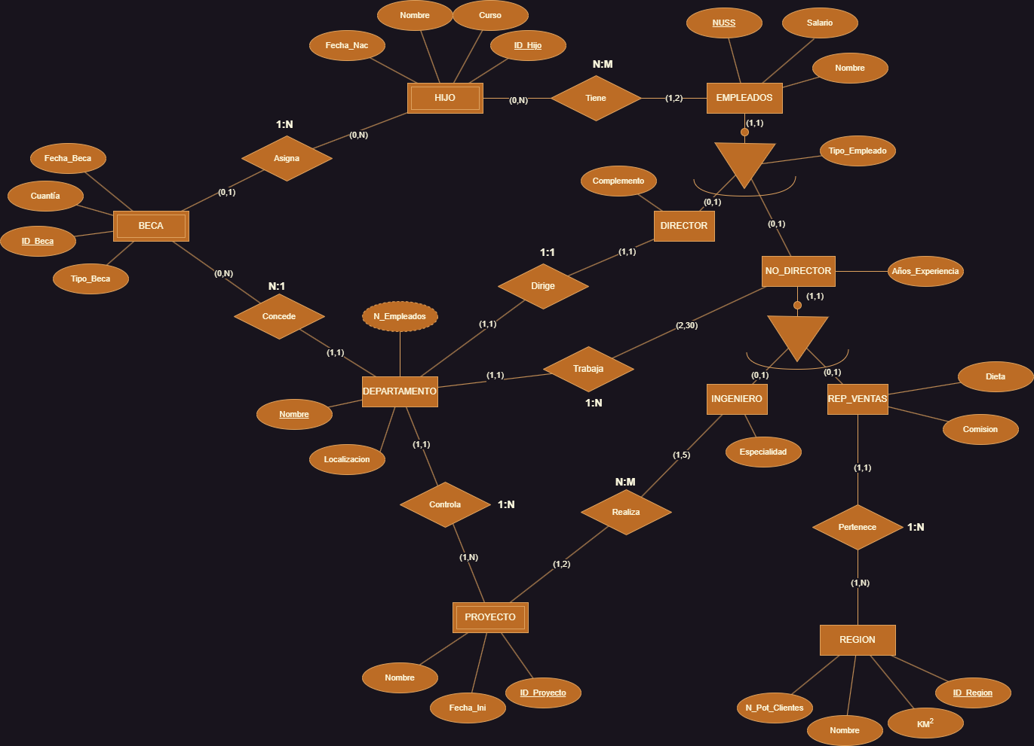

- Debido al auge del turismo rural y ecológico se quiere hacer una aplicación capaz de mantener información relacionada con este tipo de turismo. Aparte, se mantendrá también información científica. A continuación, se describe la información que se quiere mantener, en concreto toda la información gira en torno a los espacios naturales existentes en un determinado país:

✓ De todo espacio natural interesa saber su nombre y su área.

✓ Este país está dividido en regiones semejantes a los términos municipales españoles. Una región es la superficie perteneciente a una población de este país. De cada región se quiere saber su nombre, el número de habitantes y el área que ocupa.

✓ La distribución de los espacios naturales es independiente de las regiones, de forma que el área de un espacio natural puede estar distribuida en varias regiones, interesando guardar esta información, así como el área correspondiente a cada región de cada espacio natural.

✓ En cada región pueden existir alojamientos sobre los que se desea guardar información como: el nombre, el número de plazas, la catalogación del alojamiento, su dirección y el teléfono de contacto.

✓ Interesa conocer el propietario (identificador y nombre) de cada alojamiento. Un alojamiento o es de un particular (en cuyo caso interesa saber su teléfono y dirección) o es de una sociedad (de la que interesa saber suCIF). Tanto un particular como una sociedad pueden ser propietarios de varios alojamientos, pero un alojamiento

es propiedad de una sola persona o sociedad.

✓ Todo espacio natural tiene algún lugar de interés que visitar y cuenta con rutas para llegar a éstos. Sólo interesa guardar información sobre las rutas y los lugares de interés ubicados en los espacios naturales. No es necesario

conocer la relación existente entre las rutas y los lugares de interés.

✓ De cada lugar de interés se desea guardar su nombre y una breve descripción. No existen dos lugares de interés con el mismo nombre. Además, un lugar de interés sólo podrá pertenecer a un espacio natural.

✓ En cuanto a las rutas hay que decir que se guarda un número, su nombre, su longitud en km. y su grado de dificultad. Tanto el número como el nombre pueden diferenciar una ruta del resto de rutas de un mismo espacio natural. Una ruta sólo pertenece a un espacio natural.

✓ En cuanto a la información científica que se desea guardar, ésta consta de la fauna y la flora existentes en cada espacio natural. De cada especie vegetal que conforma la flora de un espacio se quiere mantener información como el nombre común, una descripción y el porcentaje de ocupación del terreno de los espacios naturales donde

se encuentre. En cuanto a la fauna, la forman las especies animales existentes en cada espacio, de las que interesa guardar su nombre común, una descripción, información sobre su reproducción y el número de ejemplares existentes en cada espacio en el que se encuentra.

✓ Aunque pueden existir especies propias de un espacio natural que no existan en ningún otro, se pueden dar casos de especies que existan en distintos espacios naturales.

✓ Interesa guardar información sobre la pirámide alimentaria existente guardando información de las especies vegetales que son consumidas por cada especie animal herbívora existente, y de las especies animales que son consumidas por las especies animales carnívoras existentes.

✓ Existen especies omnívoras capaces de alimentarse tanto de especies vegetales como animales. De ellas también se quiere guardar información.
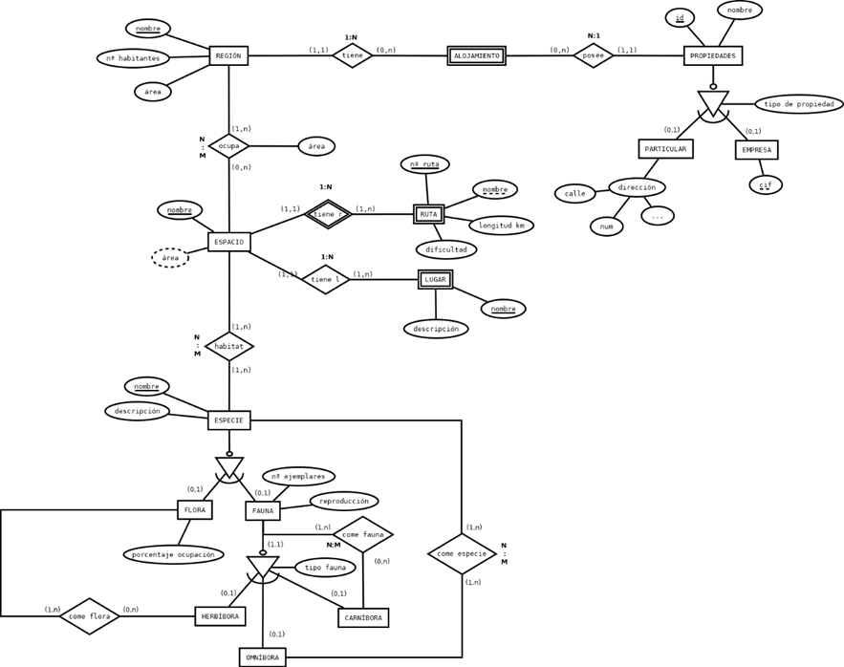

- Una agencia de viajes, situada en un lugar de alto interés turístico, desea desarrollar un sistema de información que le permita analizar la naturaleza de las reclamaciones que reciba por parte de sus clientes. Puntos:

✓ Se entiende por viaje la realización de un determinado tour turístico en una fecha determinada. Se desea guardar su nombre y el número de plazas disponibles.

✓ La agencia realiza viajes por los diferentes destinos (identificador, nombre…) de interés de la zona. Un viaje puede ser terrestre (distancia en km.) o marino (distancia en millas), no existen viajes mixtos.

✓ Todos los viajes terrestres necesitan un guía turístico (id, nombre, teléfono…). Los guías pueden serlo de diferentes viajes.

✓ Todos los viajes terrestres necesitan de uno o varios vehículos (matrícula, marca, modelo…) diferentes para poder ser realizado. Esto es, es posible el desplazamiento en autobús hasta cierto punto a partir del cual el viaje

continúa con motocicleta.

✓ Los tipos de vehículos terrestres habilitados para los viajes son los siguientes: motocicletas (potencia y carnet de conducir requerido), vehículos 4x4 (dimensiones y tamaño de las ruedas) y autobuses (capacidad de pasajeros).

✓ Tanto los viajes terrestres como los marinos pueden incluir una comida; en caso de que así sea, se necesita recoger la información relativa al restaurante (identificador, nombre, teléfono, dirección…).

✓ Los viajes marinos requieren un transporte marítimo, que será el único utilizado en todo el viaje. Estos transportes sólo pueden pertenecer a uno de estos tres tipos: barcos de época, lanchas motoras o yates.

✓ Un viaje lo realiza un conjunto de clientes. Un cliente puede realizar varios viajes.

✓ Un cliente puede presentar a la organización varias reclamaciones relativas a un mismo o a distintos viajes que haya realizado. Las reclamaciones se realizan a título personal, no admitiéndose reclamaciones colectivas. Es necesario, para cada reclamación, conocer que cliente la originó, y cuál fue el viaje que lo provocó.

✓ Para algunos clientes, se guarda una ficha personal con sus datos (id, nombre, teléfono…). Las fichas están codificadas por el propio código de cliente.

✓ Una vez realizado un viaje, un cliente permanecerá registrado en la BD durante dos años, después de los cuales deberá desaparecer automáticamente.

✓ Es necesario conocer, para cada reclamación, qué elementos fueron los desencadenantes de la queja. Por supuesto, una reclamación sólo puede estar relacionada con una ocurrencia de cada elemento como máximo, pero un elemento puede ser motivo de varias reclamaciones.

✓ No es posible que existan reclamaciones que recojan quejas de elementos incompatibles; esto es, una reclamación no puede serlo a la vez del guía y del equipo de buceo, dado que no existen viajes que requieran los dos elementos.
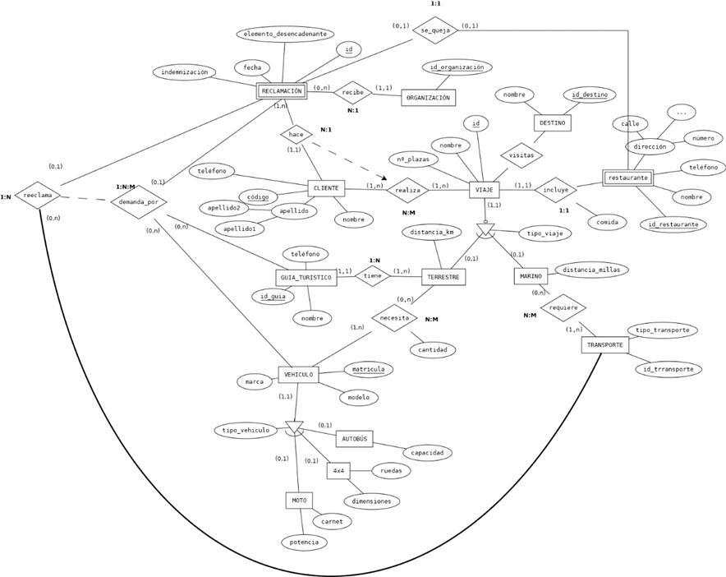

- Obtén el esquema relacional a partir del modelo E/R siguiente.

a) Integración de los subtipos en el supertipo.

Profesor (id profesor, teléfono, nombre, especialidad)

Centro(id centro, nombre, cp, calle, num, teléfono, tipo de centro, cuota, comisión, agrupación, presupuesto)

Imparte(id profesor [fk:Profesor], id centro [fk:Centro], grupo ,turno, horas, asignaturas)

b) Eliminación del supertipo.

Profesor (id_Profesor, teléfono, nombre, especialidad)

Centro(id centro, nombre, cp, calle, num, teléfono, tipo de centro)

Público(id_Publico [fk:CENTRO], presupuesto)

Privado(id_Publico [fk:CENTRO], cuota)

Concertado(id_Publico [fk:CENTRO], comisón, agrupación)

Imparte(id profesor [fk:Profesor], id centro [fk:Centro], grupo ,turno, horas, asignaturas)

- Obtén el esquema relacional a partir del modelo E/R siguiente.

Destino (iddestino, nombre, otrosdatos)

Viaje (idViaje, denominacion, fecha, numPlazas)

Procedencia (idProcedencia, nombre, otrosDatos)

Viajero (idViajero, telefono, nombre, direccion, calle, num)

Reserva (idViaje fk:[Viaje], idViajero fk:[Viajero])

- Obtén el esquema relacional a partir del modelo E/R siguiente.

PROVEEDOR (idProveedor, nombre, calle, numero, poblacion)

Telefono (idProveedor [fk:PROVEEDOR], telefono)

ARTICULO (idArticulo, idProveedor [fk:PROVEEDOR], nombre, stock, precio)

ZONA (idZona, descripcion)

EMPLEADO (idEmpleado, nombre, calle, num, telefono, poblacion, salario)

TRANSPORTISTA (idEmpleado [fk:EMPLEADO], dieta)

VENDEDOR (idEmpleado [fk:EMPLEADO], comision)

OFICINISTA (idEmpleado [fk:EMPLEADO], horas_extra)

VENDE (idArticulo [fk:ARTICULO], idEmpleado [fk:VENDEDOR], idZona [fk:ZONA], fecha, unidades)

- Obtén el esquema relacional a partir del modelo E/R siguiente.

Cliente (idCliente, CIF, nombre, calle, n.º, …)

Email (idCliente fk[Cliente], email)

TelefonoCliente (idCliente fk[Cliente], telefono)

Proyecto (idProyecto, idCliente fk[Cliente], nombre, cuantia, fechaInicio, fechafin)

Pago (nPago, idProyecto fk[Proyecto], idTipoPago fk[TipoPago], idColaborador fk[Colaborador], concepto, cantidad, %iva, fecha)

Tipo_Pago (idTipoPago, *descripcion, tipoPago)

Colaborador (idColaborador, idTipoColaborador fk[TipoColaborador], nif cif, banco, nombre, n.º cuenta, calle, nº, retencion)

TelefonoColaborador (idColaborador fk[Colaborador], telefono)

Tipo_Colaborador (idTipoColaborador, *descripcion, tipoColaborador)

Participa (idColaborador fk[Colaborador], idProyecto fk[Proyecto])

- Obtén el esquema relacional a partir del modelo E/R siguiente.

Cliente (CIF, Nombre, Calle, Nº)

Telefono (CIF fk[Cliente], telefono)

Proyecto (idProyecto, idConsultor [fk:CONSULTOR], Objetivos, Coste)

Consultor (idConsultor, Nombre, Sueldo, idConsultor_Superior fk[Consultor], idCategoria [fk:CATEGORIA])

Categoria (idCategoria, nombreCategoria, Salario_Base, Nivel)

Compra (CIF fk[Cliente], idProyecto fk[Proyecto], Precio, Fecha, FechIni, FechFin)

- Obtén el esquema relacional a partir del modelo E/R siguiente.

fHotel (idHotel, Nombre, Telefono, Calle, Numero)

Aloja (nAsociado [fk:Particiante], idHotel [fk:Hotel], FechaEnt, FechaSal)

Participante (nAsociado, Nombre, Apellido1, Apellido2, telefono, Calle, Numero, idPais [fk:Pais])

Pais (idPais, Nombre, nClubes, idPais_RepresentadoPor [fk:Pais])

Sala (idSala, idHotel [fk:Hotel], Capacidad)

Medios_Sala ( idSala [fk:Sala], idHotel [fk:Sala], medios)

Jugador (nAsociado [fk:Participante], nivel)

Juega (nAsociado [fk:Jugador], codPartida [fk:Partida], Color)

Arbitro (nAsociado [fk:Participante], añosExperiencia)

Partida (codPartida, Jornada, Entradas, nAsociado [fk:Arbitro], idSala [fk:Sala], idHotel [fk:Sala])

Movimiento (idMovimiento, pos1, pos2, pos3, pos4, pos5, Comentario, codPartida [fk:Partida])

- Dada la siguiente tabla EXPERIENCIA en la que se guarda información sobre la antigüedad de los empleados por departamento en una empresa, normalizarla hasta 3FN.

EXPERIENCIA (id_empleado, nombre, id_departamento, nombre_departamento, años_antiguedad)

→ 1FN

EXPERIENCIA (id_empleado, nombre, id_departamento, nombre_departamento, años_antiguedad)

→ 2FN

EXPERIENCIA (id_empleado [fk: EMPLEADO], id_departamento [fk: DEPARTAMENTO], años_departamento)

EMPLEADO (id_empleado, nombre, años_antiguedad)

DEPARTAMENTO (id_departamento, nombre_departamento, años_departamento)

→ 3FN

EXPERIENCIA (id_empleado [fk: EMPLEADO], id_departamento [fk: DEPARTAMENTO], años_departamento)

EMPLEADO (id_empleado, nombre)

DEPARTAMENTO (id_departamento, nombre_departamento)

- Dada la siguiente tabla en la que se guarda información sobre las viviendas que tiene una persona, normalizar hasta 3FN. Suponer que en un mismo código postal no se puede tener más de una vivienda por persona.

VIVIENDAS (DNI, nombre, apellidos, direccion, cod_postal, poblacion, provincia)

→ 1FN

VIVIENDAS (DNI, nombre, apellidos, calle, numero, cod_postal, poblacion, provincia)

→ 2FN

VIVIENDAS (DNI [fk:PERSONA], calle, numero, cod_postal [fk:LOCALIZACION])

PERSONA (DNI, nombre, apellidos)

LOCALIZACION (cod_postal, poblacion, provincia)

→ 3FN

VIVIENDAS (DNI [fk:PERSONA], calle, numero, cod_postal [fk:LOCALIZACION])

PERSONA (DNI, nombre, apellidos)

LOCALIZACION (cod_postal, poblacion [fk:POBLACION])

POBLACION (poblacion, provincia)

- Dada la siguiente relación TRABAJO en la que se guardan los datos de los empleados de una fábrica, normalizar hasta 3FN. Suponer que un empleado puede trabajar en diferentes departamentos y puestos a lo largo de su vida laboral en la empresa.

TRABAJO (DNI, num_seg_social, nombre, apellidos, departamento, puesto, salario, antigüedad)

→ 1FN

TRABAJO (DNI, num_seg_social, nombre, apellido1, *apellido2, departamento, puesto, salario, antigüedad)

→ 2FN

TRABAJO (DNI [fk:PERSONA], departamento, puesto [fk:PUESTO], antigüedad)

PERSONA (DNI, num_seg_social, nombre, apellido1, *apellido2)

PUESTO (puesto, salario)

→ 3FN

TRABAJO (DNI [fk:PERSONA], departamento, puesto [fk:PUESTO], antigüedad)

PERSONA (DNI, num_seg_social, nombre, apellido1, *apellido2)

PUESTO (puesto, salario)

- Normalizar hasta 3FN la siguiente relación VENTA, utilizada para almacenar información sobre los artículos que un dependiente vende, además de información del propio dependiente.

VENTA (DNI, calle, ciudad, comunidad, id_articulo, nom_articulo, cantidad)

→ 1FN

VENTA (DNI, calle, ciudad, comunidad, id_articulo, nom_articulo, cantidad)

→ 2FN

VENTA (DNI [fk:DEPENDIENTE], id_articulo [fk:ARTICULO], cantidad)

ARTICULO (id_articulo, nom_articulo)

DEPENDIENTE (DNI, calle, ciudad, comunidad)

→ 3FN

VENTA (DNI [fk:DEPENDIENTE], id_articulo [fk:ARTICULO], cantidad)

ARTICULO (id_articulo, nom_articulo)

DEPENDIENTE (DNI, calle, ciudad [fk:CIUDAD])

CIUDAD (ciudad, comunidad)

